NYTTIG Å VITE OM EMBLA
*Embla sjøsett 29. april 1994 på Bjørkedalsvatnet
* Båtbyggjar-Jakob Helset
* Embla døypt på Eid 28. mai same år, gudmor Astrid Nøklebye Heiberg
* Skipet-10,5 m langt, 2,5 m breitt
* Vekt: 1500 kg, når alt er om bord; årer, skjold, tofter, tiljer, ror, mast og segl.
* Nettovekt: 1000kg.
* Skipet har 12 årar, 12 skjold, tiljer(dørk), tofter (det vi sit på), mastefisk(forma som ei jomfru)
* Mastefisken der masta er festa nedi.
* Masta ca. 8 m lang. Seglet: råsegl (firkanta)
* Keipen, som åra kviler på.
*Hamleband-bandet rundt åra, festa gjennom eit hol i keipen.
*Kjøl-går på langs under båten.
*Framstamn og bakstamn vert sett på etter at kjølen er strekt.
* Spant, som er innvendig støtte (avstivarar) for feste av borda på utsida.
*Bordgangar, borda som kler båten utvendig.
*Klinking-borda vert klinka saman med saumar, ein spikerforma saum av metall.
*Styreåra-roret. Høvedskvinna kan regulere retninga på båten; framover, babord(venstre),
styrbord(høgre), kan snu båten alle vegar med ordre til roarane om å ro eller skote(bakover)
*Skipet har fine utskjeringar; drakehovudet i baugen, utskjeringar langs ripa, avtrede med
hjarteforma dolokk framme i baugen, symbolske utskjeringar; t.d. grid som betyr fred.
Utskjeringar av Volda, Herøy og Eid sine kommunevåpen, samt fylkesvåpna til M&R og S&Fj.
*Maskotten, ”FRED”, heng framme i baugen, der heng og fargerike band.
*Høvedskvinne-ho som står ved roret og styrer båten
* 12 roarar-som er drivkrafta i skipet.
*Namnet Embla-den første kvinna i norrøn mytologi. Mannen fekk namnet Ask.

*Vedlagt følgjer penneteikningar av skipet med namnsettingar, kan vere lettare å forstå
utifrå ei teikning.
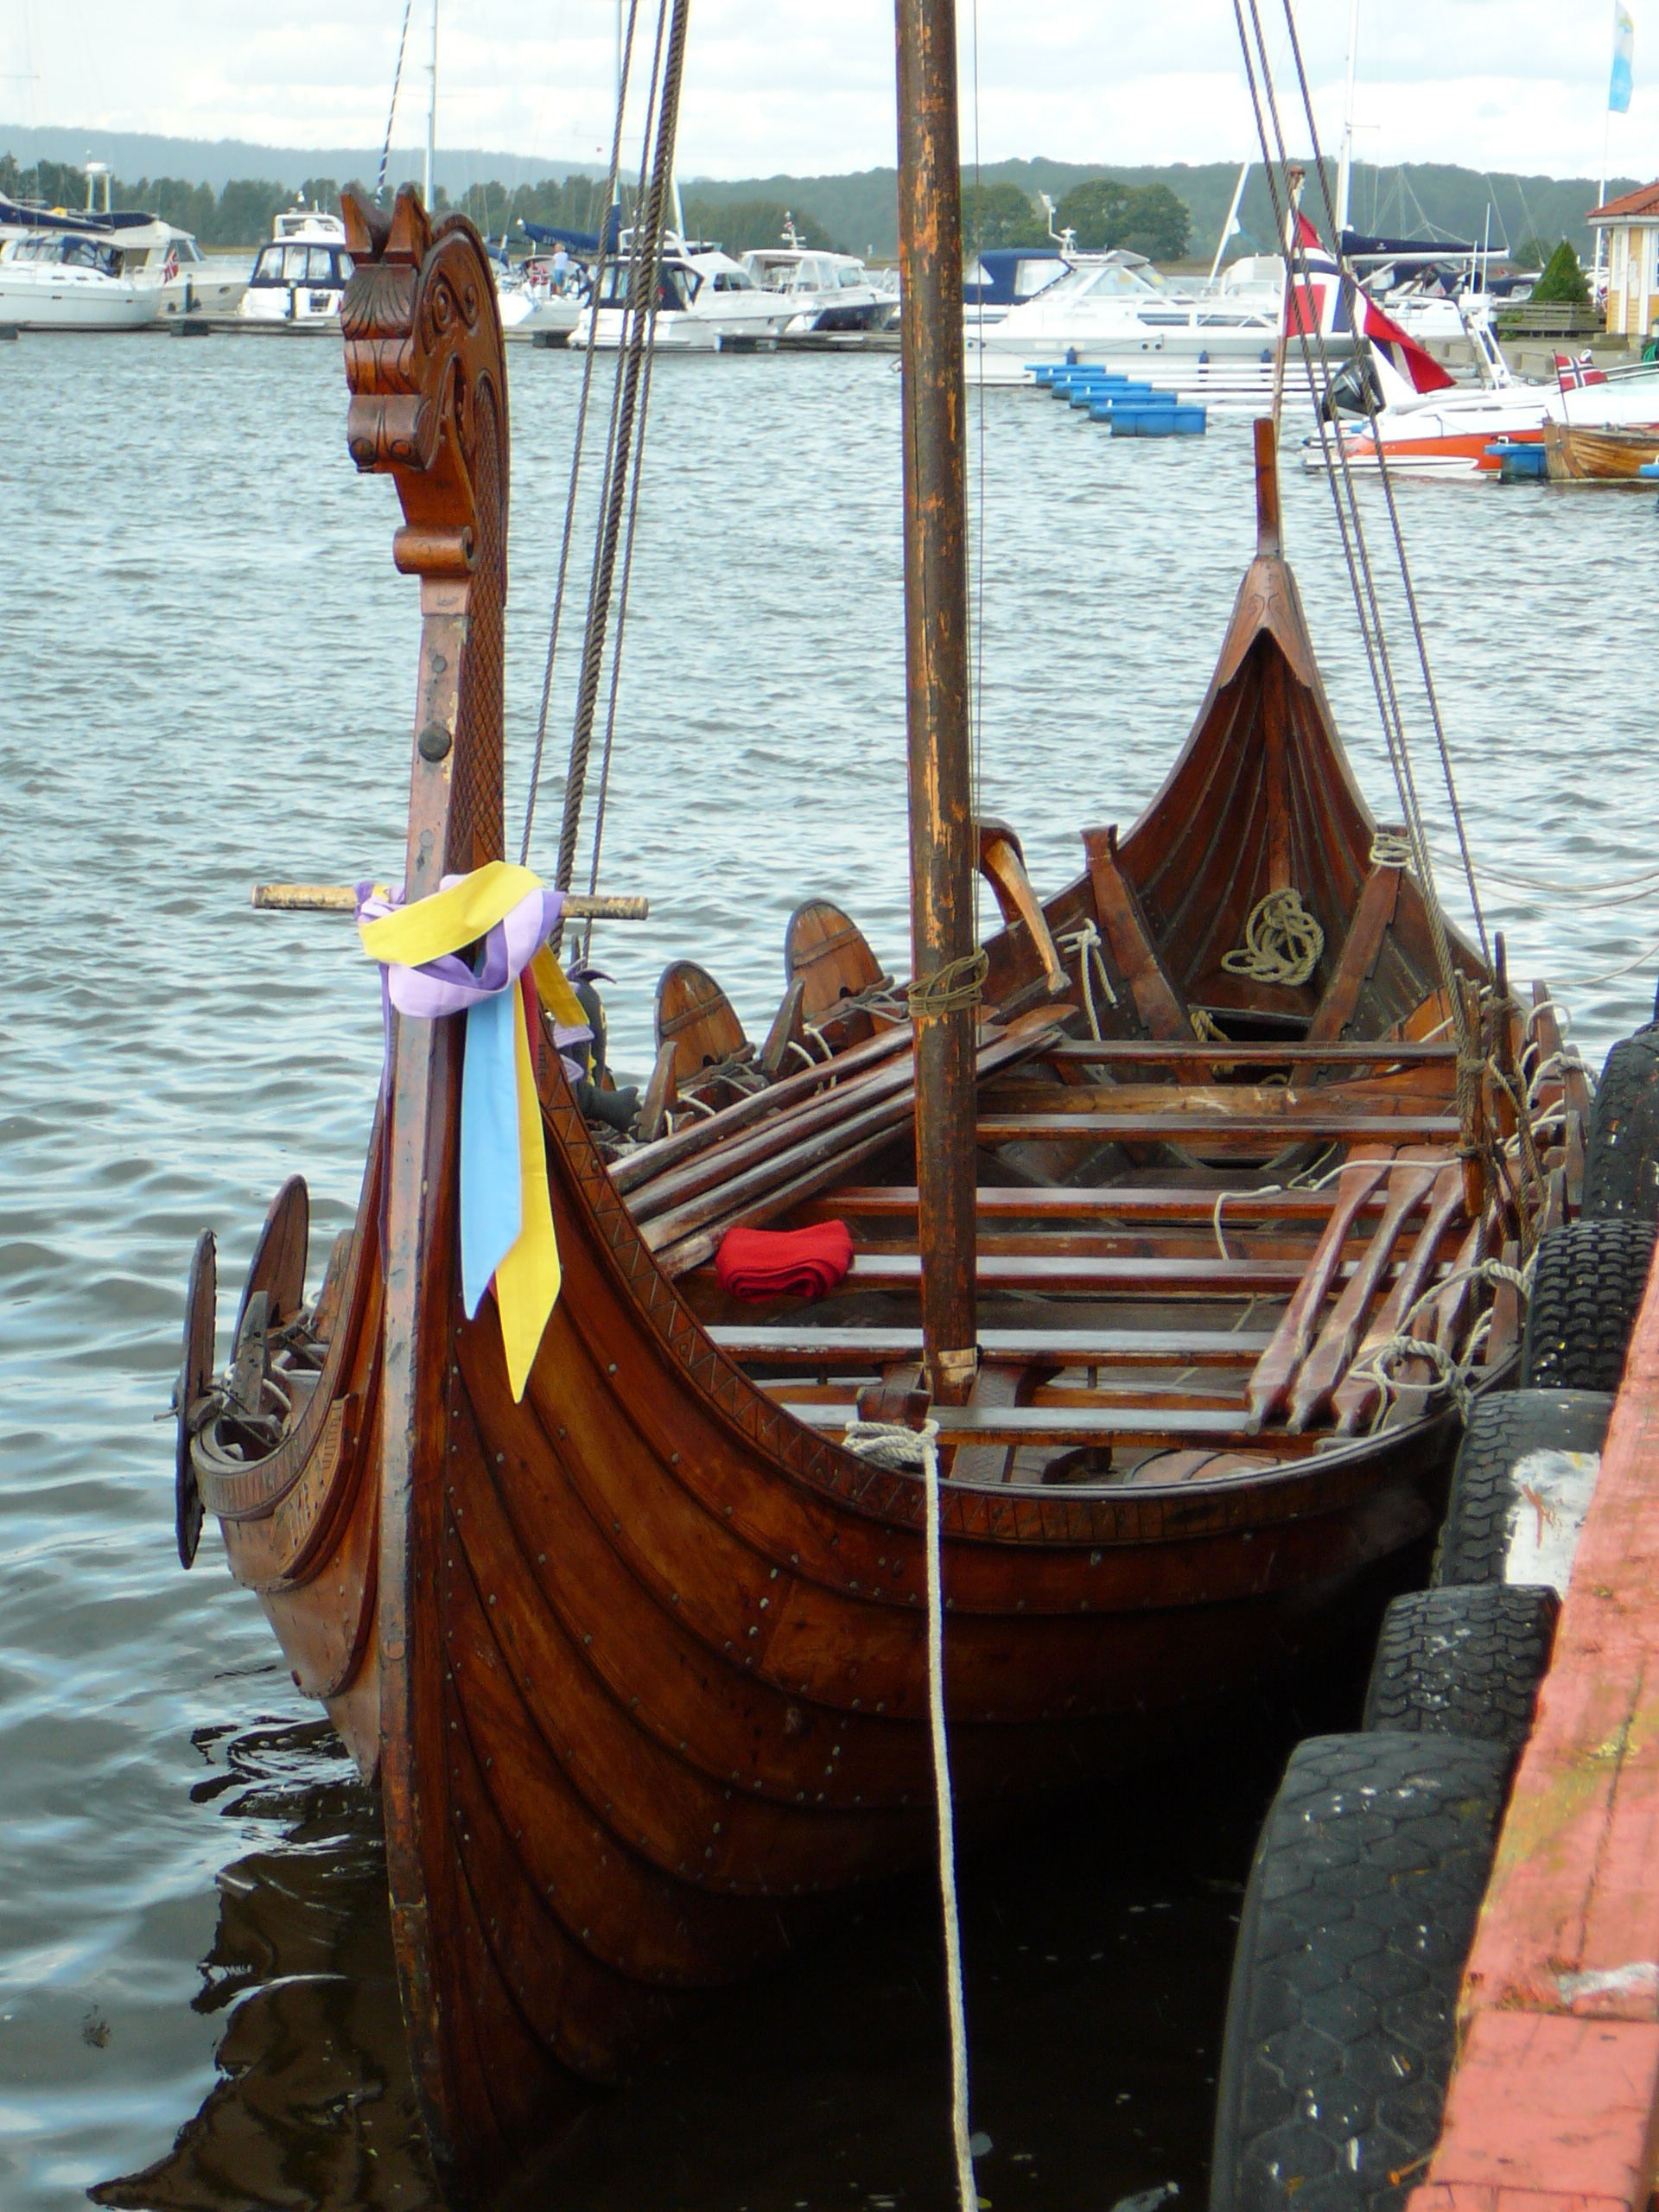

Vartdal,6. juli 2014

Mvh Brit Aanning Aarseth

Vedlagde teikningar er utførte av Brit Aanning Aarseth, dei same som er brukte i arbeidsheftet.

